Wtorek 26.05.2020r.
Temat: Sprawdzian wiadomości.
Dziś sprawdzian wiadomości z działu Kręgowce stałocieplne. Rozwiązany sprawdzian prześlij koniecznie dziś.

Sprawdzian wiadomości Kręgowce stałocieplne

1. Na poniższej ilustracji przedstawiono ptaka w locie. (0–5 p.)
a) Podpisz wskazane na ilustracji rodzaje piór.
b) Do poniższych opisów dopasuj nazwy piór wpisane w podpunkcie a.
Zapewniają opływowy kształt ciała. _________________________________________________
Umożliwiają kierowanie lotem. ____________________________________________________
Tworzą powierzchnie lotne. ______________________________________________________
2 Wskaż trzy cechy, które są przystosowaniem ptaków do lotu. (0–3 p.)
dziób zamiast zębów, kości wypełnione powietrzem, palce zaopatrzone w pazury,
obecność gruczołu kuprowego, kończyny przednie przekształcone w skrzydła

3 Wykreśl ze zdań niepotrzebne wyrazy tak, aby zawierały prawdziwe informacje. (0–2 p.)
Płuca ptaków / ssaków składają się z cienkich rurek oplecionych gęstą siecią naczyń krwionośnych. Są one połączone
z workami powietrznymi / pęcherzykami płucnymi. Dzięki temu podczas wdechu i wydechu przepływa przez nie powietrze bogate w tlen / dwutlenek węgla.
4 Poniższy rysunek przedstawia budowę jaja ptaka. Wpisz do tabeli nazwy elementów budowy jaja (1– 2), a następnie dopasuj do nich odpowiednie funkcje (A–B). (0–2 p.)

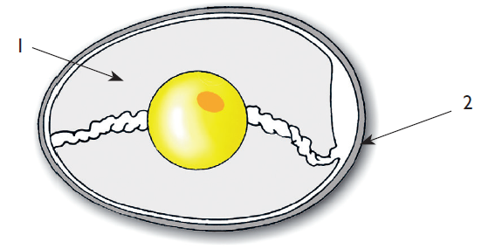
 | Element | Nazwa | Funkcja
 | 1.
 | 2.

A. Chroni organizm przed urazami, jest źródłem wody oraz innych substancji pokarmowych.
B. Pełni funkcję ochronną oraz zapewnia wymianę gazową między organizmem a otoczeniem.
5 W tabeli wypisano informacje związane z rozmnażaniem i rozwojem kręgowców stałocieplnych. Zaznacz literę P, jeśli zdanie dotyczy rozmnażania się ptaków, albo S – jeśli dotyczy rozmnażania się ssaków.
Uwaga: Niektóre stwierdzenia mogą pasować do obu grup. (0–5 p.)
1. | Zapłodnienie odbywa się wewnątrz organizmu matki. | P | S
2. | Wszystkie gatunki tej grupy są jajorodne. | P | S
3. | Ich pierwszym pokarmem jest mleko. | P | S
4. | Młode rodzą się po okresie nazywanym ciążą. | P | S
5. | Okres, w którym te zwierzęta łączą się w pary, nazywamy tokami. | P | S

6 Przeczytaj poniższy opis ptaka, a następnie odpowiedz na pytanie. (0–1 p.)
Jego nogi są żółte, mocno umięśnione. Ma czarny, ostry i hakowato zakrzywiony dziób.
Jaki pokarm pobiera opisywany ptak?
A. Nektar z dna kwiatów.
B. Drobne bezkręgowce wygrzebane z gleby.
C. Mięso niewielkich ssaków, np. zajęcy.
D. Nasiona zbóż.

7 Spośród podanych cech wskaż trzy, które występują wyłącznie u ssaków. (0–3 p.)
ogon, cztery kończyny, łożysko, włosy, powieki, małżowina uszna.
8 Dokończ zdanie. Wybierz odpowiedź A lub B oraz jej uzasadnienie 1 lub 2. (0–1 p.)
Na rysunku przedstawiono zęby ssaka
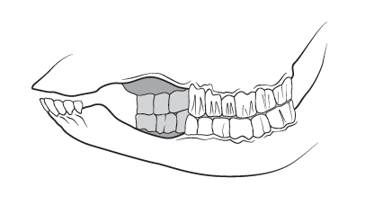 | A. | mięsożernego, | ponieważ | 1. | ma duże i silne kły, a zęby przedtrzonowe i trzonowe mają ostre krawędzie.
 | B. | roślinożernego, |  | 2. | ma płaskie i szerokie zęby przedtrzonowe oraz trzonowe, a także bardzo małe kły.

9 Podaj dwa przykłady pozytywnego znaczenia ptaków w przyrodzie i dwa przykłady negatywnego znaczenia ssaków dla człowieka. (0–4 p.)
Pozytywne znaczenie ptaków w przyrodzie:
_________________________________________________________________________ _________________________________________________________________________
Negatywne znaczenie ssaków dla człowieka:
_________________________________________________________________________
_________________________________________________________________________

10 Zapisz dwie propozycje ochrony ssaków. (0–2 p.)
_________________________________________________________________________
_________________________________________________________________________

